PLAN DE MEJORAMIENTO LENGUA CASTELLANA CLEI 4

Primer periodo

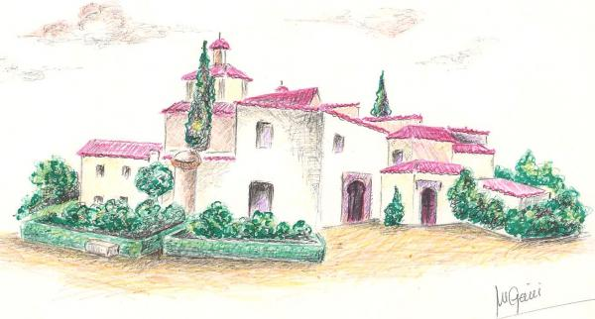

LA IDEA QUE DA VUELTAS

Les voy a contar, por ejemplo la idea que me está dando vueltas en la cabeza hace ya varios años y sospecho que la tengo ya bastante redonda. Imagínese un pueblo muy pequeño donde hay una señora vieja que tiene dos hijos: uno de 17 y una hija menor de 14.Está sirviéndoles el desayuno a sus hijos y se le advierte una expresión muy preocupada. Los hijos le preguntan que le pasa y ella responde: “No sé, pero he amanecido con el pensamiento de que algo muy grave va a suceder en este pueblo. Ellos se ríen de ella, ella dice que son presentimiento de viejo, cosas que pasan.
El hijo se va a jugar billar y en el momento en que se tira una carambola sencillísima, el adversario le dice: “te apuesto un peso a que no la haces “. Todos se ríen tira la carambola y no la hace. Pagó un peso y le preguntan: “pero que pasó, si era una carambola muy sencilla”. Dice: es cierto, pero me ha quedado la preocupación de una cosa que me dijo mi mamá esta mañana sobre algo grave que va a suceder en este pueblo. ”Todos se ríen de él y el que se ha ganado el peso regresa a su casa donde esta su mamá. Con su peso, feliz, dice: “le gané este peso a Dámaso de la forma más sencilla, porque es un tonto”. Y ¿por qué es un tonto? –Dice: “Hombre, porque no pudo hacer una carambola sencillísima estorbado por la preocupación de que su mamá amaneció hoy con la idea de que algo grave va a suceder en este pueblo. “Entonces le dice la mamá”. No se burle de los presentimientos de los viejos, porque a veces salen. “Una parienta la oye y va a comprar carne. Ella dice al carnicero: “Véndame una libra de carne”. En el momento en que esta cortando agrega: “Mejor véndame dos porque andan diciendo que algo grave va a pasar y lo mejor es estar preparado. El carnicero despachó la carne y cuando llega otra señora a comprar una libra de carne dice: “Lleve dos por que hasta aquí llega la gente diciendo que algo muy grave va a pasar y se está preparando, y andan comprando cosas”. Entonces la vieja responde: “Tengo varios hijos, mejor déme cuatro libras y para no hacer largo el cuento diré que el carnicero en media hora agota la carne, mata otra vaca, se vende todo y se va expandiendo el rumor.
Llega el momento en que todo el pueblo está esperando que pase algo, se paralizan las actividades y de pronto, a las dos de la tarde hace calor como siempre. Alguien dice: “¿Se han dado cuenta del calor que está haciendo? Pero si en este pueblo siempre ha hecho calor. Tanto calor que un pueblo donde todos los músicos tenían instrumentos remendados con brea y tocaban siempre a la sombra porque si tocaban al sol se les caían a pedazos”. “Sin embargo, dice uno, nunca a esta hora ha hecho tanto calor”. Al pueblo desierto, a la plaza desierta, baja de pronto un pajarito y se corre la voz. “Hay un pajarito en la plaza. “Pero señores, siempre ha habido pajaritos que bajan”. “Sí pero nunca a esta hora”. Llega un momento de tal tensión para todos los habitantes del pueblo que todos están desesperados por irse y no tienen el valor de hacerlo. “Yo si soy muy macho – grita uno - , yo me voy “. Agarra sus muebles, sus hijos, sus animales, los mete en una carreta y atraviesa la calle central donde esta el pobre pueblo viéndolo. Hasta el momento en que dicen: “si este se atreve a irse, pues nosotros también nos vamos”. Y empiezan a desmantelar literalmente el pueblo. Se llevan las cosas los animales, todo. Y uno de los últimos que abandona el pueblo dice: “Que no venga la desgracia a caer sobre lo que queda de nuestra casa”. Y entonces incendian las casas y otros incendian otras casas. Huyen en un tremendo y verdadero pánico, como en éxodo de guerra, y en medio de ellos va la señora que tuvo el presagio exclamando: “Yo lo dije que algo grave iba a pasar, y me dijeron que estaba loca”.
GABRIEL GARCÍA MÁRQUEZ
- ¿Cuáles son las características del cuento?
- ¿Cómo se llama la persona que nos cuenta la historia?
- Di cuáles son los personajes del cuento y escribe características de cada uno de ellos.
- ¿Crees que el relato es real o fantástico y por qué?
- Ha sucedido alguna vez lo que presientes. Escribe un ejemplo.
- ¿Cuántas clases de narrador hay en el cuento?. ¿Cuáles y en que parte del cuento se nos muestran?
- Extrae la idea principal del cuento.
- Busca en el diccionario el significado de las siguientes palabras: presentimiento, tensión, pánico, literalmente, presagio, idea.
- El tiempo de la narración es: presente, pasado o futuro. ¿Por qué?
- Nombra los espacios en los cuales se desarrollan las acciones del cuento y escribe características de cada una de ellas.
- Dibuja en cinco cuadros una historieta o caricatura, donde representes las partes principales del cuento.
- ¿Cuál es el personaje principal del cuento y por qué?

